Учреждение образования

«Брестский государственный технический университет»

Кафедра ИИТ

Лабораторная работа №1

По дисциплине: «СПП»

Тема: «Знакомство с языком программирования Java»

Вариант №6

Выполнил:

Студент 3 курса

Группы ПО-7

Комиссаров А.Е.

Проверила:

Демидович А.Г.

2022

**Цель:** приобрести практические навыки обработки параметров командной строки, закрепить базовые знания языка программирования Java при решении практических задач.

**Задание 1:** Для переданной в качестве параметра последовательности из N целых чисел написать утилиту с функционалом: 6) Вывод N чисел в случайном порядке.

**Задание 2:** Написать функцию, выполняющую указанную операцию над массивом.

6) Напишите метод double[][] transpose(double[][] matrix), транспонирующий переданную матрицу. Использовать только базовые возможности языка, без привлечения специализированных функций для обработки коллекций. Ввод массивов выполнять из командной строки.

**Задание 3:** Решите задачу на обработку строк. Ввод исходных строк выполнять из командной строки.

6) Напишите метод String abbreviate(String str), которая для введенной строки генерирует соответствующую ей аббревиатуру.

**Ход работы:**

**Файл task1.java**

import java.util.Random;

public class Main {

public static void main(String[] args) {

int[] array = {0, 1, 2, 3, 4, 5, 6};

System.out.print("Prev. array : ");

for (int i : array){System.out.print(i + " ");}

array = randomize(array);

System.out.print("\nRand. array : ");

for (int i : array){System.out.print(i + " ");}

}

public static int[] randomize(int[] arr){

Random random = new Random();

int buff = 0;

for (int i = 0; i < arr.length; i++){

int j = random.nextInt(arr.length);

buff = arr[i];

arr[i] = arr[j];

arr[j] = buff;

}

return arr;

}

}

**Результат работы программы:**

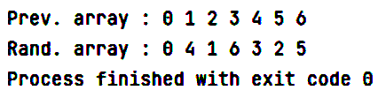

Рис. 1 – Результат работы программы (1)

**Файл task2.java**

import java.util.Scanner;

public class Main{

public static void main(String[] args)

{

int n;

Scanner sc=new Scanner(System.in);

System.out.print("Matrix size (N): ");

n=sc.nextInt();

double[][] matrix = new double[n][n];

System.out.println("Enter elements: ");

for (int i = 0; i<n; i++){

System.out.println("Row " + (i+1) + " ");

for (int j = 0; j < n; j++){

matrix[i][j] = sc.nextDouble();

}

}

PrintMatrix(matrix);

transpose(matrix);

PrintMatrix(matrix);

}

public static void PrintMatrix(double[][] matrix){

System.out.println("\nMatrix: ");

for (int i = 0; i<matrix.length; i++){

for (int j = 0; j < matrix.length; j++){

System.out.print(matrix[i][j] + " ");

}

System.out.print("\n");

}

}

public static double[][] transpose(double[][] matrix){

System.out.println("Transpose used.");

double buff = 0;

for (int i = 0; i < matrix.length; i++){

for (int j = i; j < matrix.length; j++){

buff = matrix[j][i];

matrix[j][i] = matrix[i][j];

matrix[i][j] = buff;

}

}

return matrix;

}

}

**Результат работы программы:**

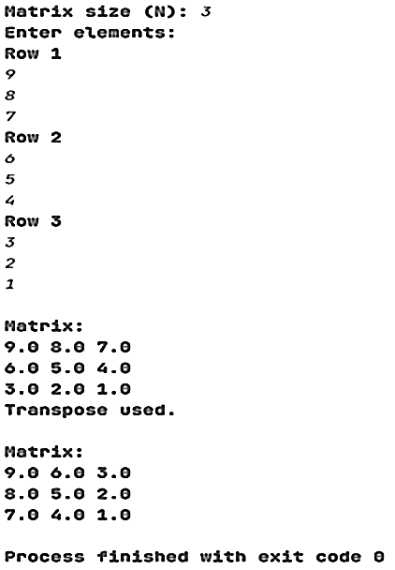

Рис. 2 – Результат работы программы (2)

**Файл task3.java**

import java.util.Scanner;

public class Main{

public static void main(String[] args)

{

Scanner sc= new Scanner(System.in);

System.out.print("Enter a string: ");

String mystring= sc.nextLine();

mystring = abbreviate(mystring);

System.out.println("Abbreviation: " + mystring);

}

public static String abbreviate(String str){

String[] mylist = str.split(" ");

str = "";

for (String word : mylist){

str = str + word.charAt(0);

}

return str;

}

}

**Результат работы программы:**

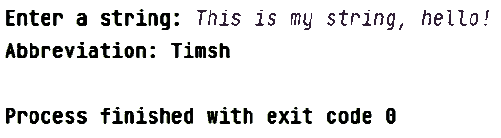

Рис. 3 – Результат работы программы (3)

**Вывод:** я приобрёл практические навыки обработки параметров командной строки, закрепил базовые знания языка программирования Java при решении практических задач.